Выпуск №2 (26) февраль 2017

**Киёвская СОШ**

Новости 9 класса

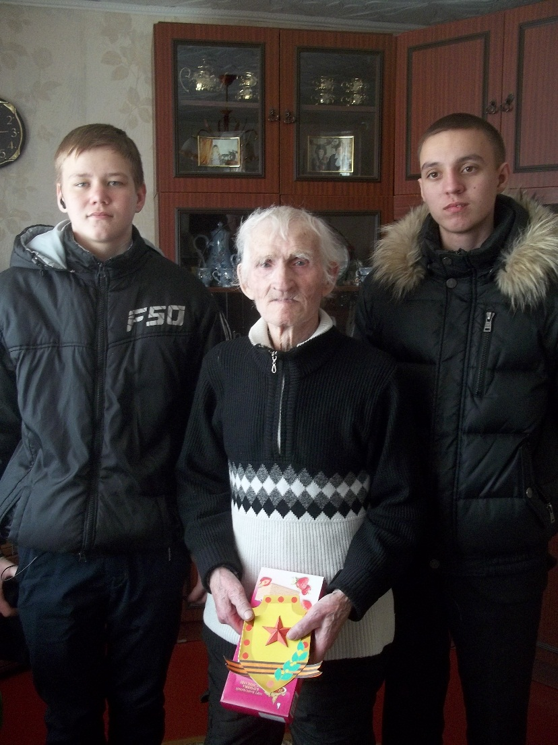**Забота**

22 февраля ребята из тимуровского отряда 9 и 8 класса побывали в гостях у ветерана трудового фронта Чудинова Василия Борисовича. Они поздравили ветерана с приближающимся праздником 23 февраля.

Великая Отечественная… Эти слова знает и помнит каждый житель России. Эта война – одна из самых печальных, но, в то же время, знаменательных страниц в истории нашей страны. Она, как и любая другая, постучав в каждый дом, унесла миллионы человеческих жизней. Но, несмотря на большие потери, русский народ сумел отстоять свободу и независимость своего Отечества, наголову разбил сильного и коварного врага.

История России – это история подвига русского народа.

Редколлегия 9 класса.



Сделано в школьном ПРЕСС-ЦЕНТРЕ ДШО «Ровесник»

Сделано в школьном ПРЕСС-ЦЕНТРЕ ДШО «Ровесник»

Сделано в школьном ПРЕСС-ЦЕНТРЕ ДШО «Ровесник»

Сделано в школьном ПРЕСС-ЦЕНТРЕ ДШО «Ровесник»